**第七届山东省大学生“数字+”创新创业大赛**

**竞赛规则**

赛道：“数字+”农业-创意项目

赛项名称：分苗必争

山东省大学生“数字+”创新创业大赛组委会

2023 年 5 月 31 日

目 录

1. 项目简介 3

2. 支持单位 3

3. 技术与竞赛讨论群： 3

4. 比赛场地及器材 3

4.1 场地尺寸 3

4.2 场地材质 6

4.3 场地标识 6

4.4 场地制作 6

4.5 说明 7

5. 机器人要求 7

6. 赛事规则要求 7

6.1 参赛队伍要求 7

6.2 比赛时间 7

6.3 赛事规则 7

6.4 违规处理 8

6.5 异常处理 8

6.6 比赛流程 8

7. 评分标准 8

8. 赛程赛制 9

8.1 赛程 9

8.2 赛制 9

9. 申诉 9

9.1申诉办法 9

9.2大赛组委会联系方式 9

# 项目简介

随着科技的不断发展和进步，越来越多的智能化设备代替人工进入我们的生活，作为大学生理应做新时代的引领者。目前，随着城市化的推进，农村劳动力短缺，结合农业大棚种植模式，提高移苗栽苗劳动效率及劳动力问题，特举办“分苗必争”－自动栽苗项目。

# 支持单位

技术支持单位：潍坊科技学院

运营支持单位：山东探索者机器人科技有限公司

# 技术与竞赛讨论群：

分苗必争交流群：796808810

# 比赛场地及器材

## 4.1 场地尺寸

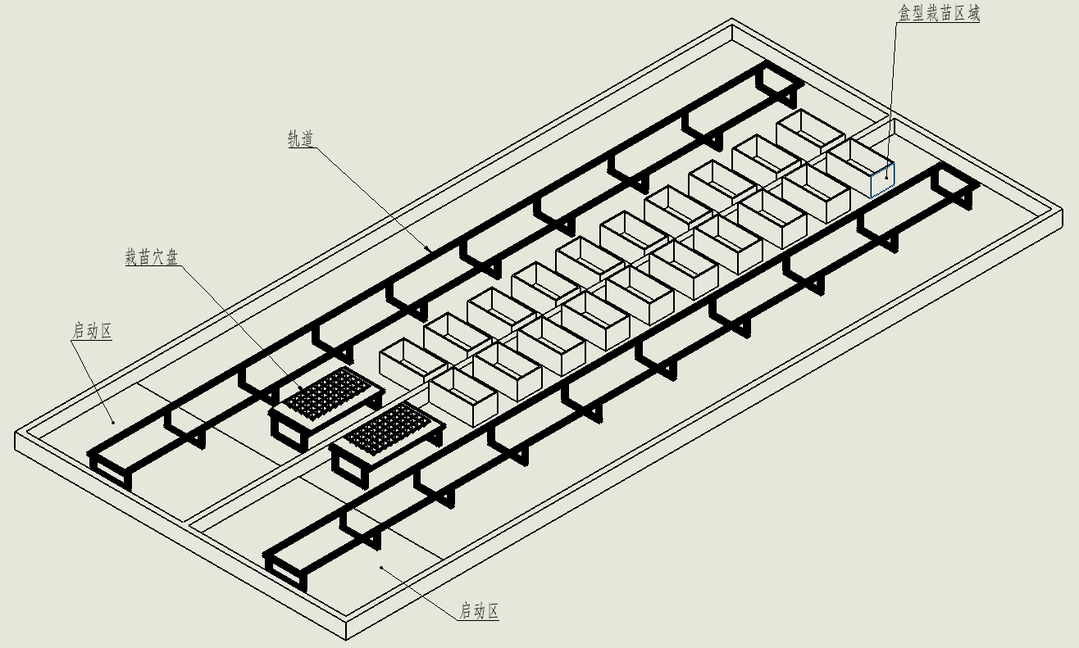比赛场地如图 1 所示，场地由地板、启动区、取苗区和栽苗区组成。比赛场地为长度 6.5米、宽度 3米的长方形场地。场地内设有高170mm的导轨供机器人运动。比赛场地设置在室内，场地内的两个赛道分别设有启动区（红蓝色块区域）。

图1总场地

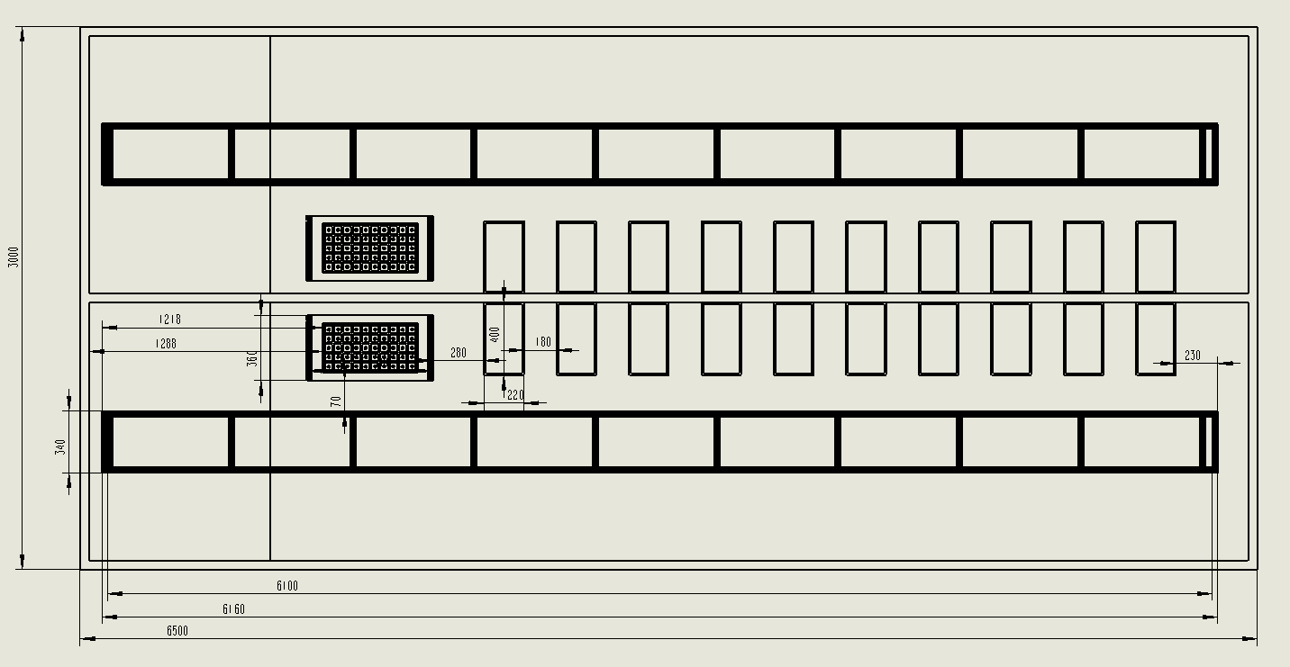

图2总场地俯视图（带尺寸）

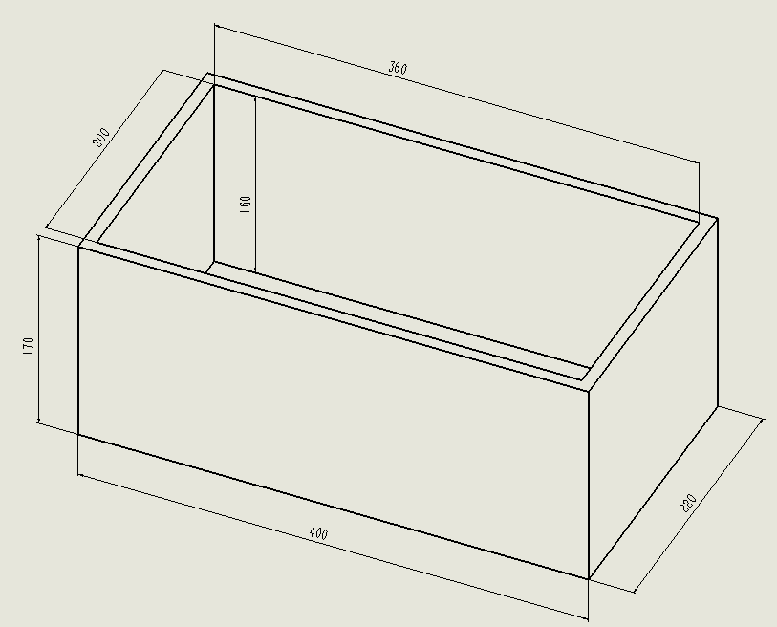

图3盒型栽苗区

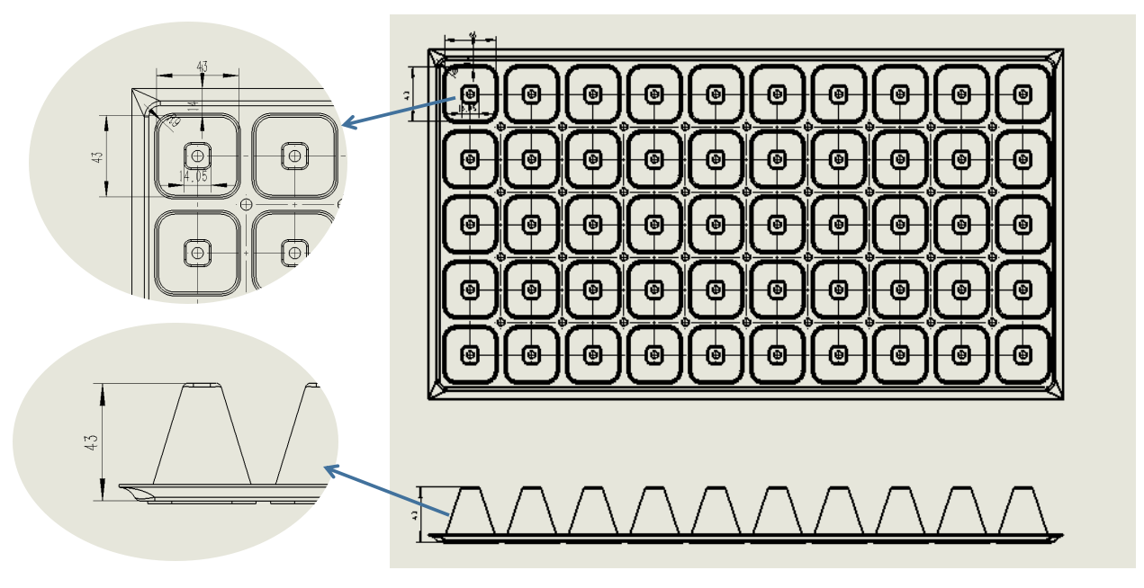

图4穴盘式苗盘

## 4.2 场地材质

比赛场地地面由奥松板建造而成，轨道由3030铝型材制成，用轻黏土作为“培养时的培养基”。

## 4.3 场地标识

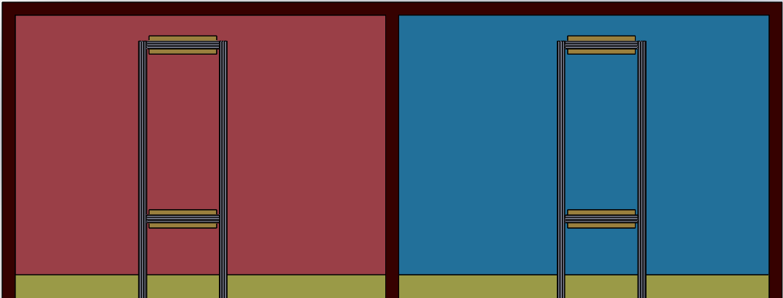图5启动区（红蓝色块区域）

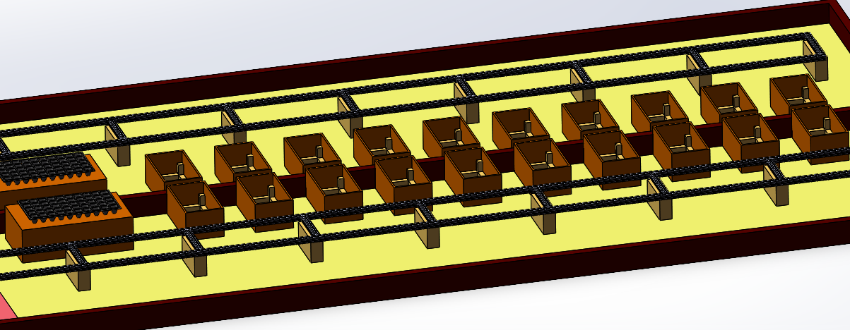

图6栽苗区域为盒型区域（栽苗盒如图2所示）

## 4.4 场地制作

1. 比赛场地设置在室内，场地内的两个赛道分别设有启动区；
2. 启动区区域大小为1000mm*1425mm的方形区域；苗盘大小为274mm*524mm；
3. 栽苗区域为400mm*220mm*170mm（长*宽*高）的盒型区域，盒与盒的中心距离为400mm，盒的高度为170mm，盒的厚度为10mm；盒中土壤的深度为150mm；
4. 轨道由30mm*30mm的铝型材制成；
5. 两轨道之间的内宽为280mm，外宽为340mm，轨道全长6160mm，可行进轨道6100mm，轨道末端平面距最末端盒型区域（从启动区往另一端数最后一个盒型区域）的平面距离为230mm；
6. 苗盘长处最外侧距苗盘架平台43mm，宽处最外侧距苗盘架平台88mm，苗盘单个培养苗位尺寸如图3，苗盘固定，不可移动；
7. 用轻黏土作为“培养时的培养基”，苗的高度60mm—70mm。

## 4.5 说明

1. 实际比赛场地由承办方提供；
2. 各参赛队可依照比赛规则自行建设实验场地以检验参赛作品动作完成情况；
3. 参赛机器人必须适应承办方提供的比赛场地和物料。

# 机器人要求

1. 所设计的机器人必须安装急停按钮；
2. 变形前机器人的尺寸限制为1000mm*1000mm（长*宽），高度不限，重量小于等于30kg；
3. 机器人操控方式不限；
4. 机器人必须在轨道上运动，在比赛过程中不能干扰对方机器人；
5. 机器人所用的处理器类型不限，可以使用包括复位电路、晶振和滤波电容的最小系统板；
6. 机器人的导航方式不限，但是比赛中机器人不能冲出轨道；
7. 各参赛队必须自行准备电源，电源电压不得超过 DC 24V；
8. 组委会有权宣布和禁用任何危险和不适当的能源；
9. 参赛的机器人必须由同一所学校的人员制作。

# 赛事规则要求

## 6.1 参赛队伍要求

1. 每所参赛学校可以有多支参赛队，每支参赛队由3名学生队员和1名指导教师组成；
2. 每支参赛队的学生队员和指导教师均应属于同一所大学、学院或专科学校；
3. 不允许研究生参赛；
4. 参赛队员应以积极的心态面对和自主地处理在比赛中遇到的所有问题，自尊、自重，友善地对待和尊重队友、志愿者、裁判员和所有为比赛付出辛劳的人，努力把自己培养成为有健全人格和健康心理的人。

## 6.2 比赛时间

比赛时间为3分钟。

## 6.3 赛事规则

1. 比赛过程中，只允许一名参赛队员跟随机器人；
2. 3分钟倒计时结束后，机器人应立即停止动作，比赛过程中参赛队员不得触碰机器人及场中任何比赛道具；
3. 比赛结束后，根据大赛要求，“栽苗”得分多的队伍获胜。若得分相同，则根据比赛时间判定胜负，比赛用时短的一方获胜；若双方均未得分，则根据机械能够完成比赛要求程度判定胜负；
4. 比赛规则最终解释权归组委会所有。

## 6.4 违规处理

1. 当裁判发出准备比赛指令后，此时调试时间结束，选手应立即结束调试；
2. 裁判发出开始比赛指令后，选手应立即启动机器人；
3. 计时裁判开始计时，机器人不能先于开始比赛的指令启动，否则判为犯规，第一次犯规给予警告，并重新开始比赛，若第二次犯规，则记零分；
4. 在比赛进行中，未经裁判允许，选手不得接触除有线遥控器以外的任何部位，如有接触，判为犯规，取消比赛资格。

## 6.5 异常处理

比赛中，参赛的机器人若出现故障，可向裁判申请机器人维修，维修需返回启动区，维修时机器人所携带的苗均视为掉落，维修过程不中断计时。

## 6.6 比赛流程

1. 每场比赛共有两支队伍在两个赛道同时进行，比赛开始前，由每队的代表抽签决定比赛场次和比赛赛道；
2. 每组比赛开始前，两支队伍的机器人均拥有3分钟的调试时间，调试须在划定的调试区域（启动区）内进行；
3. 3分钟倒计时结束后，比赛结束。
4. 比赛结束后裁判给出纸质版成绩及说明，参赛队队长需与裁判确认成绩并与裁判在评分表上签字确认。

# 评分标准

1. 比赛过程中，取苗方式不限，不允许破坏苗叶、苗盘，否则扣5分；比赛过程中，参赛队员不允许本身以及除机器人以外的任何方式接触苗、苗盘；
2. 比赛开始前，参赛队员使用随机数生成器，现场随机选择四列（共20株）苗穴，由工作人员将假苗放入参赛队员选择的四列苗穴中，参赛队员操作机器人将苗“栽”入盒型载苗区域，同一盒型载苗区域中参赛队可根据自身实际情况选择栽入一株或两株苗，正确栽入一株苗计10分；正确栽入两株苗计30分；未正确栽苗不得分。正确栽苗的状态为苗的黏土基质3/4以上栽入土壤中，保持竖直状态，且不能碰到盒的内壁，若同一盒型载苗区域栽有两株苗，则两株苗间距不得大于200mm，否则不得分；
3. 若两参赛队总分相等，则完成时间较短者获胜。
4. 比赛过程中机器人栽苗必须要有下移（“栽”）的过程或动作，投、扔等动作将视为无效。

# 赛程赛制

## 8.1 赛程

|  |  |  |
| --- | --- | --- |
| 场次 | 时间 | 红方 蓝方 |
| 1 | 11:00 – 11:10 | 1队 VS 2队 |
| 2 | 11:10 – 11:20 | 3队 VS 4队 |
| 3 | 11:20 – 11:30 | 5队 VS 6队 |
| 4 | 11:30 – 11:40 | 7队 VS 8队 |
| 5 | 11:40 – 11:50 | 9队 VS 10队 |
| 6 | 11:50 – 12:00 | 11队 VS 12队 |

（列表仅作参考）

## 8.2 赛制

比赛为线下单轮积分赛，参赛队完成比赛之后由助理裁判根据评分标准计算出参赛队本场得分，依照积分多少做出成绩排序后由裁判裁定获得的奖项。

# 申诉

## 9.1申诉办法

1. 参赛代表队对比赛等事宜有异议时，可以提出申诉；
2. 参赛选手如对裁决如有异议，可在比赛结束后提出申诉；
3. 参赛选手对赛事结果如有异议，可在成绩公示期内提出申诉；
4. 申诉均应通过本代表队领队向组委会提出；
5. 各有关人员要积极配合申诉调查工作；
6. 由大赛仲裁委员会做出裁决，并将结果及时通知相关领队。该裁决为最终裁决，各参赛代表队均不得再提出异议。

## 9.2大赛组委会联系方式

组委会秘书处：0571-82124800

组委会官方邮箱：robocom@163.com